**Ключевые знания и навыки**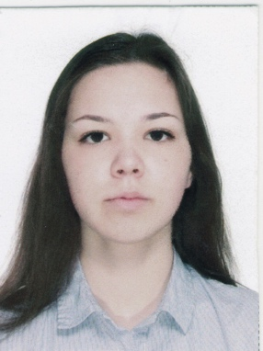

* Владение несколькими языками;
* Хорошо ознакомлена с культурой стран Великобритании и Китая;
* Десятипальцевый метод печати (рус/англ).

**Образование**

8-925-358-79-77

ksusha-lug@mail.ru

МО, г.Железнодорожный, ул.Смельчак, 143982

* 2015-2017 – Международный центр обучения в сотрудничестве с Колледжем МИД РФ, квалификация секретарь со знанием стенографии;

Луговая Ксения  
лингвист-переводчик

* 2017-2021 – Высшая Школа Экономики, образовательная программа «Иностранные Языки и межкультурная коммуникация».

**Профессиональные знания**

* Владение языками

|  |  |
| --- | --- |
| Русский | Родной язык |
| Английский | Свободное владение |
| Китайский | Базовые знания |

* Работа с компьютером

|  |  |
| --- | --- |
| Пользователь ПК | Уверенный |

**Интересы:**

* Психолингвистика;
* Бизнес-лингвистика;
* Культура изучаемых языков.